医学教育网执业中药师：《答疑周刊》2019年第34期
问题索引：
1.【问题】老师，来自于伞形科的中药有哪些？
2.【问题】老师，来自于豆科的中药有哪些？
3.【问题】老师，来自于五加科的中药有哪些？
4.【题目练习】
具体解答：
1.【问题】老师，来自于伞形科的中药有哪些？
来自于伞形科的中药有
（1）根及根茎类中药：白芷、当归、羌活、前胡、川芎、藁本、防风、柴胡、北沙参。
（2）果实及种子类中药：小茴香、蛇床子。
（3）口诀：北归川，才放松，搞明白以前的才不算白活。
注解：北=北沙参，归=当归，川=川芎，才=柴胡，放=防风，搞=藁本，白=白芷，前=前胡，活=羌活。
[医学教育网原创]
2.【问题】老师，来自于豆科的中药有哪些？
来自于豆科的中药有
（1）根及根茎类中药：苦参、山豆根、葛根、粉葛、甘草、黄芪。
口诀：跟哥去山上采草药，太辛苦。
注解：跟哥=葛根，去=黄芪，山=山豆根，草=甘草，苦=苦参。
（2）茎木类中药：苏木、鸡血藤、降香。
口诀：京酱酥鸡。
注解：京=茎木类中药，酱=降香，酥=苏木，鸡=鸡血藤。
（3）皮类中药：合欢皮。
口诀：欢乐豆。
注解：欢=合欢皮，豆=豆科。
（4）叶类中药：番泻叶。
口诀：翻跟头。
注解：翻=番泻叶，头=豆=豆科。
（5）花类中药：槐花。
（6）果实及种子类中药：沙苑子、决明子、补骨脂。
口诀：沙场对决，斗不过！
注解：沙=沙苑子，决=决明子，斗=豆科，不=补骨脂。
（7）全草类中药：广金钱草。
口诀：金豆！
注解：金=广金钱草，豆=豆科。
[医学教育网原创]
3.【问题】老师，来自于五加科的中药有哪些？
来自于五加科的中药有
（1）根及根茎类中药：人参、红参、西洋参、三七。
（2）茎木类中药：通草。
口诀：五加三参与通草。
注解：五加=五加科，三=三七，三参=人参、红参、西洋参。
[医学教育网原创]
4.【题目练习】
多项选择题
下图所示中药，来自于伞形科的是
A.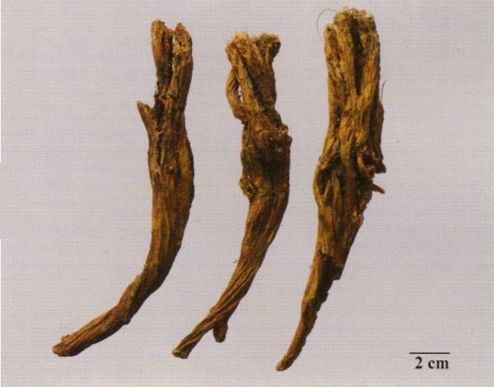
B. 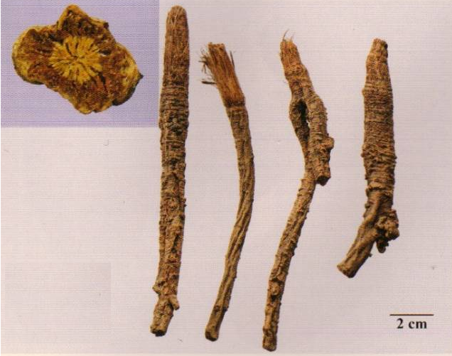
C. 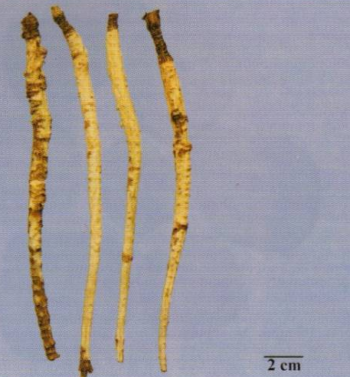
D.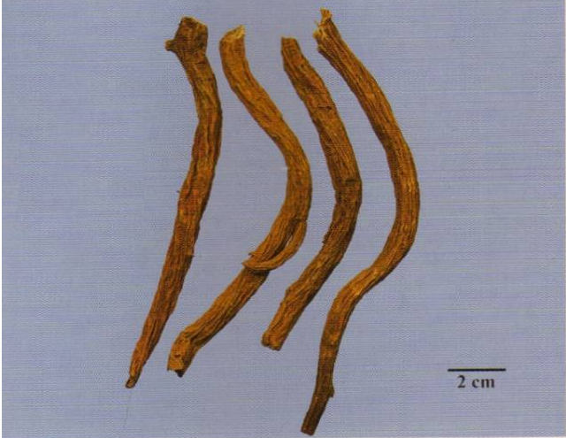
E.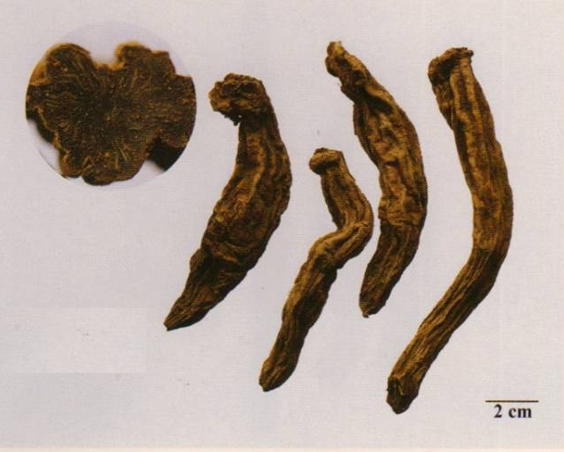
【答案】
【解析】A是秦艽，来自于龙胆科。
B是防风，来自于伞形科。
C是北沙参，来自于伞形科。
D是续断，来自于川续断科。
E是玄参，来自于玄参科。

